МИНОБРНАУКИ РОССИИ
ФЕДЕРАЛЬНОЕ ГОСУДАРСТВЕННОЕ АВТОНОМНОЕ
ОБРАЗОВАТЕЛЬНОЕ УЧРЕЖДЕНИЕ ВЫСШЕГО ОБРАЗОВАНИЯ «НАЦИОНАЛЬНЫЙ ИССЛЕДОВАТЕЛЬСКИЙ
УНИВЕРСИТЕТ ИТМО»
ФАКУЛЬТЕТ ПРОГРАММНОЙ ИНЖЕНЕРИИ
И КОМПЬЮТЕРНОЙ ТЕХНИКИ
МЕГАФАКУЛЬТЕТ КОМПЬЮТЕРНЫХ ТЕХНОЛОГИЙ И
УПРАВЛЕНИЯ

Информационная система для управления торговой империей вольного торговца
WH40k - Rogue Trader
«name»
Курсовая работа, этап №1
по дисциплине «Информационные системы»
направления бакалавриата 09.03.04 «Программная инженерия», образовательное направление «Системное и прикладное программное
обеспечение»

Научный руководитель:
Николаев Владимир Вячеславович

Работу выполнил:
Саранча Павел Александрович
Группа: Р3309

г. Санкт-Петербург, 2025
Оглавление
Задание 3
Выполнение 3
Предметная область 3
Определения 3
Описание предметное области 4
Предметной областью является цех производства яблочного сока в рамках крупного пищевого комбината. Цех специализируется на выпуске яблочного сока различных рецептур. 4
Ключевые бизнес-процессы: 4
1. Подготовка производства: Технолог разрабатывает и утверждает рецептуры (технологические карты), которые определяют состав, параметры обработки и нормативы качества для каждого типа сока. 4
2. Оперативное управление: Мастер смены на основании плана создает в системе производственные заказы, назначает их на линии и контролирует исполнение, переводя заказы между статусами ("В работе", "Приостановлен", "Готов"). 4
3. Контроль качества: Лаборант на ключевых этапах производства (сырье, полуфабрикат, готовая продукция) проводит анализы (кислотность, содержание сахара, наличие примесей) и фиксирует результаты в системе. 4
4. Реакция на отклонения: При обнаружении отклонения качества система автоматически или по решению лаборанта блокирует заказ, что требует вмешательства технолога для анализа и принятия решения (скорректировать процесс, списать партию). 4
Информационная система служит единым центром данных для координации действий технолога, мастера смены и лаборанта, обеспечивая согласованность их работы. 4
Ценность для предметной области 4
Функциональные требования 5
Требования к учетным записям и безопасности 5
● FR1. Администратор должен иметь возможность регистрировать новых пользователей в системе 5
● FR2. Система должна предоставлять аутентификацию по email и паролю 5
● FR3. Система должна разграничивать доступ по ролям: Технолог, Мастер смены, Лаборант 5
Требования к управлению производством 5
Требования к контролю качества 5
Требования к технологическим процессам 5
Системные требования 5
Нефункциональные требования 5
Security 5
Прецеденты использования системы 6

Задание
- Согласовать с преподавателем предметную область, для которой будет разрабатываться информационная система.
- Составить подробное текстовое описание предметной области.
- Сформулировать, зачем нужна информационная система для представленной предметной области, какие задачи она позволит решить.
- Составить функциональные/нефункциональные требования к разрабатываемой информационной системе.
- Построить модели основных прецедентов (прецеденты согласуются с преподавателем), составить их описание.
- Предложить архитектуру будущей системы. При составлении архитектуры необходимо учитывать, что все этапы курсовой работы необходимо будет демонстрировать на сервере helios. Согласовать с преподавателем технологии и фреймворки, которые будут использоваться при реализации системы. Для реализации системы можно использовать:
a. Frontend: React, Angular, Vue, Next JS, JSF, Spring MVC (Thymeleaf или другой шаблонизатор).
b. Backend: основанный на Jakarta EE или Spring MVC
​​​​​​​c. БД: PostgreSQL
- Составить отчет.

Выполнение

Предметная область
Предметной областью является торговая империя вольного торговца по мотивам игры “WH40k Rogue Trader”

Определения
- Вольный Торговец (Rogue Trader): Верховный правитель династии, обладающий Патентом Вольного Торговца. Принимает ключевые стратегические решения: санкционирование колонизации, утверждение крупных договоров, назначение и смещение губернаторов.
- Планетарный Губернатор (Planetary Governor): Управляющий отдельной планетой в составе империи. Отвечает за сбор дани, поддержание лояльности населения, выполнение указов Вольного Торговца и локальное экономическое развитие.
- Астропат (Astropath): Псайкер, осуществляющий мгновенную связь между мирами империи через варп. Передает указы и отчеты, обеспечивая управляемость удаленными владениями.
- Навигатор (Navigator): Член древней касты, прокладывающий безопасные и эффективные маршруты через варп для торговых флотилий и колонизационных миссий.
- Патент Вольного Торговца (Rogue Trader's Warrant): Имперский документ, дающий право на владение мирами, колонизацию и ведение независимой торговли.
- Мир-Владение (Holding World): Планета, находящаяся под прямым контролем династии.
- Ресурсы:
    - Богатство (Wealth): Финансовый капитал династии.
    - Индустриальная Мощь (Industrial Power): Объем производимых товаров.
    - Сырье (Raw Materials): Полезные ископаемые.
- Лояльность (Loyalty): Показатель верности населения и элит мира.
- Событие (Event): Происшествие в империи (бунт, неурожай, дипломатический инцидент).
- Варп (Warp): Параллельный и нематериальный мир, погружение в который крайне опасно. Варп дает невероятные возможности для путешествий и передачи информации.

Описание предметное области

Империя Вольного Торговца - это сложная, социально-экономическая система. Миры расположены далеко друг от друга, а вольному торговцу нужно укреплять свое влияние, наращивать экономическую мощь, расширять империю и быстро реагировать на случайные события в империи. Вольный Торговец делегирует приказы об управлении каждым миром Планетарному Губернатору, который действует в рамках полученных указов. Из-за гигантских расстояний критическую роль играет Астропат, чья способность к мгновенной связи через Варп позволяет координировать действия всей империи. Навигатор, в свою очередь, расширяет экономические возможности династии, находя новые планеты, прокладывая новые маршруты и ресурсы.

Ключевые бизнес-процессы:

Подготовка производства: Технолог разрабатывает и утверждает рецептуры (технологические карты), которые определяют состав, параметры обработки и нормативы качества для каждого типа сока.

Оперативное управление: Мастер смены на основании плана создает в системе производственные заказы, назначает их на линии и контролирует исполнение, переводя заказы между статусами ("В работе", "Приостановлен", "Готов").

Контроль качества: Лаборант на ключевых этапах производства (сырье, полуфабрикат, готовая продукция) проводит анализы (кислотность, содержание сахара, наличие примесей) и фиксирует результаты в системе.

Реакция на отклонения: При обнаружении отклонения качества система автоматически или по решению лаборанта блокирует заказ, что требует вмешательства технолога для анализа и принятия решения (скорректировать процесс, списать партию).

Информационная система служит единым центром данных для координации действий технолога, мастера смены и лаборанта, обеспечивая согласованность их работы.

Ценность для предметной области
Информационная система становится цифровым копией империи, решающей ключевые задачи:
- Автоматизация рутины: Расчет налогов, отслеживание выполнения указов, учет ресурсов.
- Поддержка принятия решений: Визуализация последствий управленческих решений до их издания.
- Координация взаимодействия: Четкие и документированные каналы связи между Вольным Торговцем, Губернаторами и специалистами (Астропат, Навигатор).
- Анализ эффективности: Выявление наиболее доходных активов и проблемных зон империи.

Функциональные требования

Все пользователи

FR1. Аутентификация по логину и паролю.

Вольный Торговец
- FR2. Просмотр сводного дашборда с ключевыми показателями империи.
- FR3. Издание указов, адресованных конкретным Губернаторам или всем владениям.
- FR4. Назначение и смещение Планетарных Губернаторов.
- FR5. Санкционирование колонизационных миссий на основе отчетов Навигатора.
- FR6. Утверждение крупных торговых соглашений.

Планетарный Губернатор
- FR7. Просмотр состояния и статистики вверенной планеты.
- FR8. Получение и выполнение указов от Вольного Торговца.
- FR9. Отправка регулярных и экстренных отчетов о состоянии планеты.
- FR10. Управление локальными проектами развития (требует утверждения Вольного Торговца).

Астропат
- FR11. Просмотр очереди исходящих и входящих сообщений.
- FR12. Приоритизация и отправка сообщений адресатам.
- FR13. Мониторинг стабильности каналов связи с разными мирами.
- FR14. Фиксация факта и времени доставки сообщений.

Навигатор
- FR15. Просмотр карты сектора с известными и новыми маршрутами.
- FR16. Прокладывание новых маршрутов на карте сектора по запросу вольного торговца

Общие требования
- FR17. Автоматический пересчет ресурсов империи на основе поступлений и расходов.
- FR18. Генерация случайных событий, влияющих на состояние империи.
- FR19. Визуализация карты империи с фильтрацией по типам миров и статусам.

Нефункциональные требования

Security

- SEC1. Доступ к функционалу системы должен быть строго разграничен в соответствии с ролями пользователей

- SEC2. Аутентификационные данные должны храниться в зашифрованном виде
- SEC3. Для авторизации должны использоваться JWT токены

Usability
- Система должна отображать сайт с полностью работающим функционалом и без нарушения дизайна
- Система должна отображать корректное и рабочее представления графа всех планет в империи со связями и маршрутами и пометками

Reliability
- Система должна продолжать работу даже при отказе отдельных компонентов, например, таких как перемотка времени у вольного торговца или других случайных событий которые могут повлиять на работу всей системы и пользователей в ней

Прецеденты использования системы
Прецедент: Обработка кризисного события в империи
ID: 1
Краткое описание: При возникновении кризиса на планете губернатор сообщает о проблеме через астропата Вольному Торговцу, который принимает решение о помощи или игнорировании. Из-за нестабильности варпа сообщение может быть искажено.
Главные актёры: Вольный Торговец, Планетарный Губернатор, Астропат
Второстепенные актёры: Система
Предусловия: На одной из планет империи сгенерировано случайное кризисное событие
Основной поток:
- Планетарный Губернатор обнаруживает кризис на своей планете
- Губернатор составляет отчет о проблеме и передает его Астропату
- Астропат доставляет сообщение Вольному Торговцу
- Вольный Торговец изучает проблему и доступные варианты решения
- Вольный Торговец выбирает вариант помощи и выделяет необходимые ресурсы
- Астропат Вольного Торговца передает решение и ресурсы Губернатору
- Губернатор использует ресурсы для устранения кризиса
- После решения проблемы планета получает бонус к производительности
Альтернативный поток A (Игнорирование проблемы):
- На шаге 4 Вольный Торговец выбирает "Игнорировать проблему"
- Эффективность планеты снижается по всем параметрам
- Если лояльность была ниже 30%, планета начинает бунт и выходит из состава империи
- Для возврата планеты требуется прокладывать путь к планете заново
Альтернативный поток B (Искажение сообщения в варпе):
- На шаге 6 при передаче сообщения происходит искажение в варпе
- Астропат доставляет испорченное сообщение Губернатору
- Губернатор не получает необходимых ресурсов и не может решить проблему
- Кризис усугубляется, лояльность планеты резко падает
- Если лояльность была ниже 30%, планета начинает бунт и выходит из состава империи

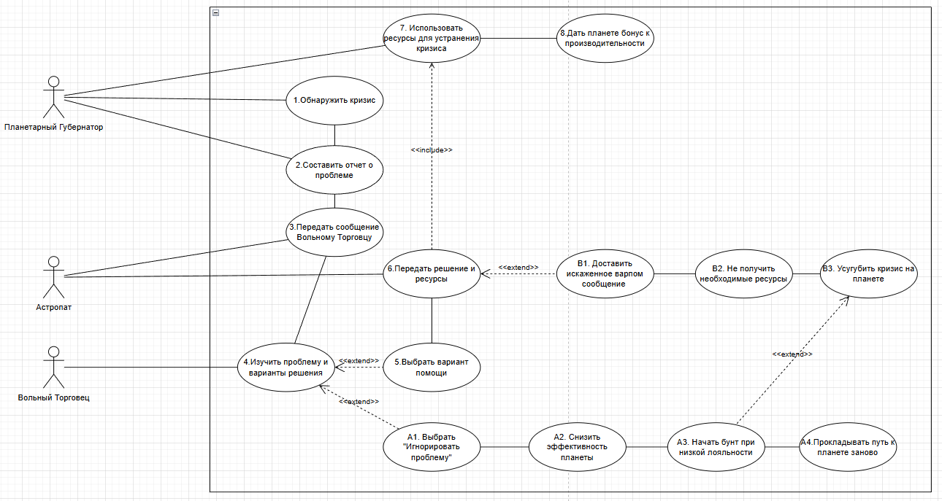

Прецедент: Улучшение инфраструктуры планеты
ID: 2
Краткое описание: Вольный Торговец выбирает из стандартных шаблонов улучшение для планеты, которое доставляется через Астропата Губернатору. Эффективность улучшения зависит от типа планеты.
Главные актёры: Вольный Торговец, Планетарный Губернатор, Астропат
Второстепенные актёры: Система
Предусловия: В системе есть доступные шаблоны улучшений и достаточно ресурсов
Основной поток:
- Вольный Торговец открывает панель управления планетой
- Выбирает планету для улучшения из списка подконтрольных миров
- Изучает доступные шаблоны улучшений и их стоимость (A)
- Выбирает подходящее улучшение для типа планеты
- Подтверждает выделение ресурсов
- Астропат передает приказ и ресурсы Губернатору планеты
- Губернатор реализует улучшение в установленный срок
- Астропат доставляет отчет о завершении работ Вольному Торговцу
- Система применяет бонусы к планете с учетом коэффициента эффективности, который зависит от специализации и типа планеты
Альтернативный поток A (Выбор неэффективного улучшения):
- На шаге 4 Вольный Торговец выбирает улучшение, не подходящее типу планеты
- Система применяет понижающий коэффициент эффективности
- Губернатор реализует улучшение, но получает минимальные бонусы
- Лояльность населения незначительно повышается
Альтернативный поток B (Искажение сообщения в варпе):
- На шаге 7 Губернатор не получает никакого внятного сообщения
- Астропат передает запрос на повтор сообщения от Вольного Торговца
- Вольный Торговец может: выбрать улучшение заново, но с потерей одного цикла времени, или отменить улучшение
- При отказе от улучшения лояльность планеты снижается

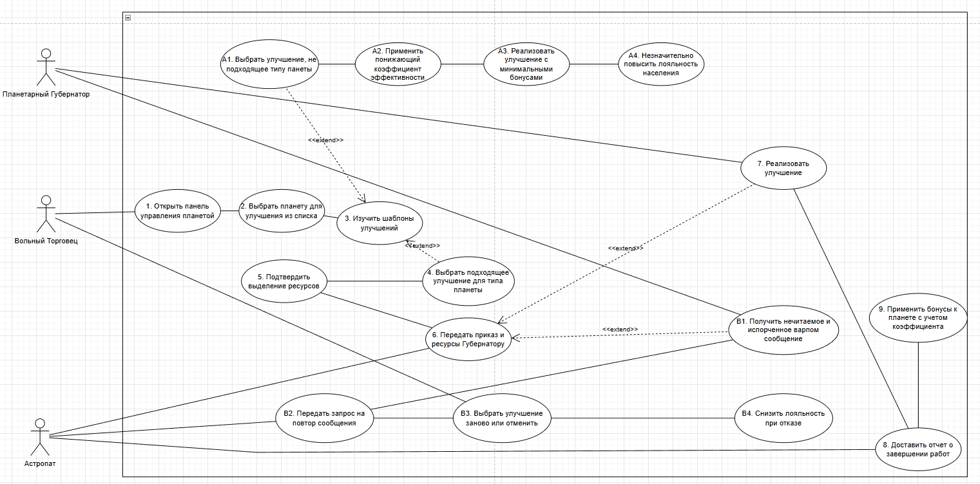

Прецедент: Возврат мятежной планеты в состав империи
ID: 3
Краткое описание: Вольный Торговец инициирует операцию по возврату потерянной из-за бунта планеты, восстанавливая контроль через переговоры или силовое воздействие.
Главные актёры: Вольный Торговец, Астропат, Навигатор
Второстепенные актёры: Планетарный Губернатор (новый), Планетарный Губернатор (мятежный)
Предусловия: Одна из планет империи имеет статус "Мятежная".
Основной поток:
- Вольный Торговец дает запрос Навигатору построить маршрут к мятежной планете.
- Навигатор прокладывает небезопасный маршрут (отображается красным на карте).
- Вольный Торговец через Астропата начинает переговоры с мятежным Губернатором.
- Появляется выбор условий реинтеграции (на какие-то выборы идёт больше ресурсов, а взамен планета получает меньше негативных модификаторов).
- Происходит автоматическая замена мятежного Губернатора на нового свободного, старому приписывается статус еретика.
- Навигатор восстанавливает постоянные коммуникационные маршруты с планетой.
- Небезопасный маршрут, созданный Навигатором, пропадает с карты.
- Планета возвращается с модификатором "Нестабильный мир" (-20% к доходу на 3 цикла).
Альтернативный поток A (Невозможность переговоров):
- После шага 3 переговоры проваливаются.
- Вольный Торговец санкционирует военную операцию.
- Мятежный Губернатор смещается, назначается новый.
- Навигатор восстанавливает маршруты, красный маршрут пропадает. Планета возвращается с модификатором "Разрушенная экономика" (-40% к доходу, +20% к стоимости улучшений на 5 циклов).
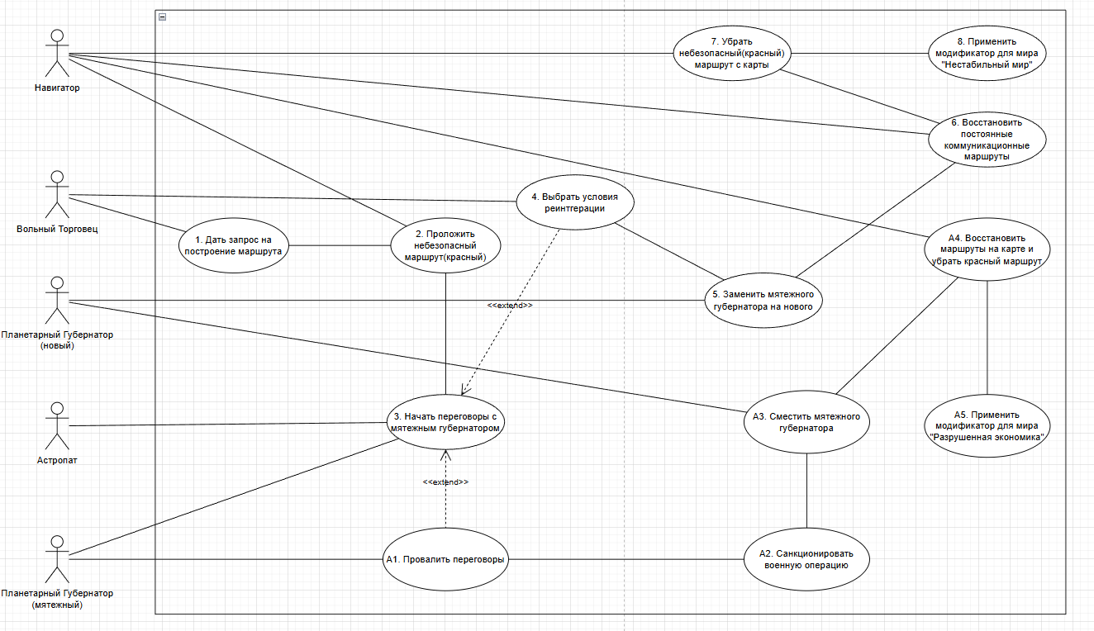

Прецедент: Просмотр карты империи
ID: 4
Краткое описание: Вольный Торговец просматривает интерактивную карту своих владений
Главные актёры: Вольный Торговец
Предусловия: Вольный Торговец авторизован в системе
Основной поток:
- Вольный Торговец открывает раздел "Карта империи"
- Система отображает карту сектора Коронус
- Вольный Торговец фильтрует миры по типу и статусу
- Вольный Торговец просматривает информацию о выбранной планете

Прецедент: Просмотр статистики планеты
ID: 5
Краткое описание: Планетарный Губернатор проверяет показатели вверенной ему планеты
Главные актёры: Планетарный Губернатор
Предусловия: Губернатор авторизован, назначен на планету
Основной поток:
- Планетарный Губернатор открывает панель управления планетой
- Система отображает текущие показатели: лояльность, производство, население
- Губернатор изучает динамику изменения показателей
- Губернатор просматривает список активных проектов

Прецедент: Создание нового маршрута внутри империи
ID: 6
Краткое описание: Навигатор прокладывает новый варп-маршрут между мирами
Главные актёры: Навигатор
Предусловия: Получен запрос на новый маршрут
Основной поток:
- Навигатор открывает карту навигации
- Навигатор выбирает точки отправления и назначения
- Навигатор сохраняет новый маршрут в системе
- Система графически отображает на карте новую связь

Архитектура будущего приложения
Для построения информационной системы можно использовать многоуровневую (многослойную) архитектуру, которая состоит из нескольких взаимосвязанных компонентов. Архитектура системы будет основана на клиент-серверной архитектуре (MVC Model 2), где frontend и backend отделены друг от друга и взаимодействуют через API.
Фронтенд (Client Side)
Фронтенд будет представлять собой SSR (Server-Side Rendering). Фронтенд взаимодействует с бэкендом через RESTful API. Для реализации будет использоваться React.
Бэкенд (Server Side)
Реализован как многоуровневая архитектура c использованием MVC, разрабатывается по стратегии top-down.
Основные модули бэкенда:
- Модуль авторизации:
Аутентификация по логину/паролю Генерация и валидация JWT-токенов. Авторизация на основе ролей (Вольный Торговец, Губернатор, Навигатор, Астропат)
- Модуль управления империей:
Управление мирами и их параметрами (лояльность, развитие, ресурсы). Обработка кризисных событий. Расчет экономических показателей
- Модуль коммуникаций:
Система сообщений между акторами. Моделирование задержек и искажений связи
- Модуль навигации:
Управление варп-маршрутами
- Модуль развития планет:
Управление проектами улучшения инфраструктуры. Расчет эффективности улучшений в зависимости от типа планеты. Контроль выполнения проектов
База данных
База данных будет хранить все данные о империи, статусы пользователей, данные планет, данные карты(все что связано с маршрутами)

Общая схема архитектуры
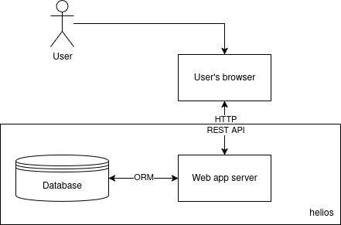

Технологии и фреймворки:
Frontend: TypeScript + React + Redux;
Backend: Java + Spring Boot + Hibernate + PostgreSQL;

